Funkcia INDEX
Obsah
1 Popis funkcie 1
1.1 Parametre funkcie 1
1.2 Návratová hodnota 1
1.3 Dôležité informácie 1
2 Príklady 2
2.1 Príklad 1 2
2.2 Príklad 2 3
3 Referencie 3
4 Prílohy 3

1 Popis funkcie
INDEX je vyhľadávacia funkcia, ktorá zobrazí hodnotu bunky/buniekv zadanom rozsahu alebo poli, podľa definovaného čísla riadka a stĺpca. Funkciu možno vykonávať v 2 tvaroch
- Maticová forma (Array form) – vracia hodnotu špecifikovanej bunky/poľa buniek
- Referenčná forma (Reference form) – vracia referenciu na bunku/bunky podľa parametrov

1.1 Parametre funkcie

1.1.1 Maticová forma
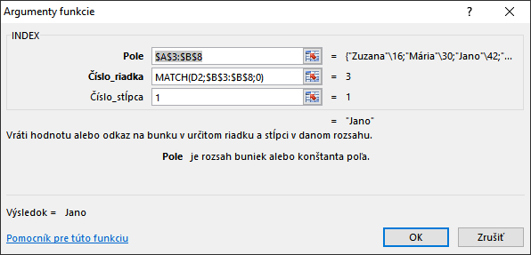
Obrázok 1 - Vstupné argumenty pre funkciu INDEX
- Pole (Array) – rozsah buniek (tabuľka) alebo vymenované pole, v ktorom chceme nájsť hodnoty buniek podľa zadaného čísla riadka, čísla stĺpca alebo oboch súčasne (prienik súradníc).
- Číslo riadka (Row num) – riadok v poli, ktorého hodnoty chceme zobraziť. V prípade, že argument nie je zadaný, funkcia požaduje zadanie čísla stĺpca. Argument je možné efektívne doplniť napr. pomocou funkcie MATCH (pozri Obrázok 1).
- Číslo stĺpca (Column num) – stĺpec v poli, ktorého hodnoty chceme zobraziť. V prípade, že argument nie je zadaný, funkcia požaduje zadanie čísla riadka.

1.1.2 Referenčná forma

1.2 Návratová hodnota

1.2.1 Maticová forma
Návratová funkcia závisí od vyplnenia alebo vynechania konkrétnych parametrov:
- Po vyplnení obidvoch parametrov – aj čísla riadka aj čísla stĺpca, funkcia vráti hodnotu prieniku týchto dvoch súradníc v poli.
- Ak je vyplnené iba číslo riadka / číslo stĺpca, funkcia uvažuje s obsahom všetkých stĺpcov/riadkov v poli. V prípade, že pole obsahuje iba
  - 1 stĺpec / 1 riadok, funkcia vracia hodnotu bunky v danom stĺpci / riadku
  - viac ako 1 stĺpec / riadok, funkcia vracia pole buniek v danom stĺpci / riadku. V tomto prípade treba funkciu potvrdiť kombináciou kláves CTRL + SHIFT + ENTER a vložiť ju do požadovaného počtu stĺpcov / riadok podľa rozmerom poľa.

1.2.2 Referenčná forma

1.3 Dôležité informácie
- Pri maticovej forme funkcie musia parametre číslo riadka a číslo stĺpca korešpondovať s rozmermi poľa, inak funkcia vracia chybovú hodnotu #ODKAZ! (#REF!).

1.3.1 Použitie INDEX a MATCH
V uvedených príkladoch je parameter číslo riadka vyplnený pomocou funkcie MATCH, ktorá na základe zvolených kritérií vracia číslo riadka v rozsahu, ktoré následne funkcia INDEX využije pri zobrazení hodnoty tohto riadka v kombinácii s parametrom číslo stĺpcu.
Ide o praktickú symbiózu dvoch funkcií, využitie je široké najmä pri viackriteriálnom vyhľadávaní.

2 Príklady
Uvedené príklady sa nachádzajú v prílohe tohto dokumentu INDEX_1.0.xlsx.

2.1 Maticová forma

2.1.1 Príklad 1
Zadanie: Do bunky $E$2 (Výsledok) doplňte meno súťažiaceho z tabuľky $A$3:$B$8, ktorý má 42 rokov.
Riešenie: Zvolíme nasledovné parametre funkcie:
- Pole (Array) – rozsah buniek $A$3:$B$8 o 6 riadkoch a 2 stĺpcoch.
- Číslo riadka (Row num)– číslo získame použitím funkcie MATCH, ktorej
  - vyhľadávaná hodnota je hodnota bunky $D$2 (= 42) a
  - pole vyhľadávania je rozsah buniek $B$3:$B$8 (stĺpec Vek).
  - Hľadáme presnú zhodu.
- Číslo stĺpca (Column num) – keďže potrebujeme získať meno súťažiaceho, zvolíme prvý stĺpec v poli.
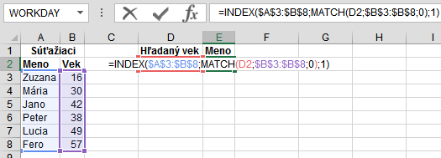
Obrázok 2 - Riešenie Príkladu 1
Záver: Prienikom čísla riadku (3 – získaného pomocou funkcie MATCH) a čísla stĺpca (1) sme v poli boli schopní pomocou funkcie INDEX získať meno súťažiaceho s vekom vo výške 42 (Jano).

2.2.2 Príklad 2
Zadanie: Do bunky $G$2 (Počet bodov) doplňte počet bodov, ktorý získal 42 – ročný súťažiaci Jano.
Riešenie: Zvolíme nasledovné parametre funkcie:
- Pole (Array) – rozsah buniek $A$3:$C$10o 8 riadkoch a 3 stĺpcoch.
- Číslo riadka (Row num) – číslo získame použitím funkcie MATCH, v ktorej pri vyhľadávaní požadovaného riadku používame dve kritériá.
  - Vyhľadávaná hodnota je hodnota bunky $E$2 (= Jano) a zároveň hodnota bunky $D$2 (= 42).
  - Pole vyhľadávania je rozsah buniek $A$3:$A$10 (stĺpec Meno) a zároveň $B$3:$B$10 (stĺpec Vek).
  - Hľadáme presnú zhodu.
- Číslo stĺpca (Column num) – potrebujeme získať dosiahnutý počet bodov, zvolíme tretí stĺpec v poli.
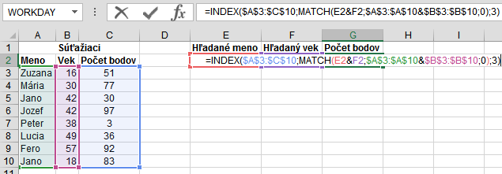
Obrázok 3 - Riešenie Príkladu 2
Záver: Prienikom čísla riadku (3 – získaného pomocou funkcie MATCH) a čísla stĺpca (3) sme v poli boli schopní pomocou funkcie INDEX získať dosiahnutý počet bodov pre súťažiaceho s menom Jano a s vekom vo výške 42 rokov.

2.2 Referenčná forma

3 Referencie
- https://support.office.com/en-us/article/INDEX-function-a5dcf0dd-996d-40a4-a822-b56b061328bd

4 Prílohy
- Súbor s riešenými príkladmi INDEX_1.0.xlsx

